Școala Gimnazială Nr. 1 Luduș
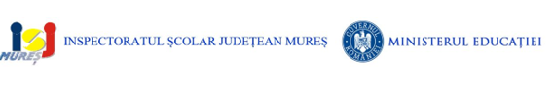
Oraș Luduș, județul Mureș
Str. Republicii, nr. 55
Tel. / Fax: 0265/411357
e-mail: scoala1ludus@yahoo.com
Cod Fiscal: 4577983

HOTĂRÂREA NR.10
Din data de 03.06.2022
Privind discutarea și aprobarea desfășurării activităților extracurriculare, în ziua de 6 iunie 2022

Consiliul de Administrație al Școlii Gimnaziale nr.1 Luduș întrunit în ședință extraordinară,

În conformitate cu Legea 1/2011 a educației naționale modificată prin OUG nr. 49/2014, OMEN 4619/22.09.2014 privind Metodologia-cadru de organizare și funcționare a unităților de învățământ preuniversitar, conform art.5,punctul 2, litera h,coroborat cu art. 7, punctual 1 si 3 din H 569/2015 și conform art. 284, alin1,2,

HOTĂRĂȘTE,
Art. 1. Se discută și se aprobă desfășurarea activităților extracurriculare, în ziua de 6 iunie 2022

Art.2. Cu aducerea la îndeplinire a prezentei hotărâri se încredințează directorului unității de învățământ și responsabilului resurse umane.
Un exemplar din prezenta hotărâre se comunică :
- Departamentului secretariat
- Spre afișare

PREȘEDINTE DE ȘEDINȚĂ, CONTRASEMNEAZĂ,
Director, prof. dr. Berar Marcela Secretar,
prof. Ilea Adina

Hotărârea nr.10 din data de 03.06.2022 a fost adoptată cu 9 voturi pentru

